Annexe 1 –AndroidStudio – premier projet

- Démarrer Android Studio

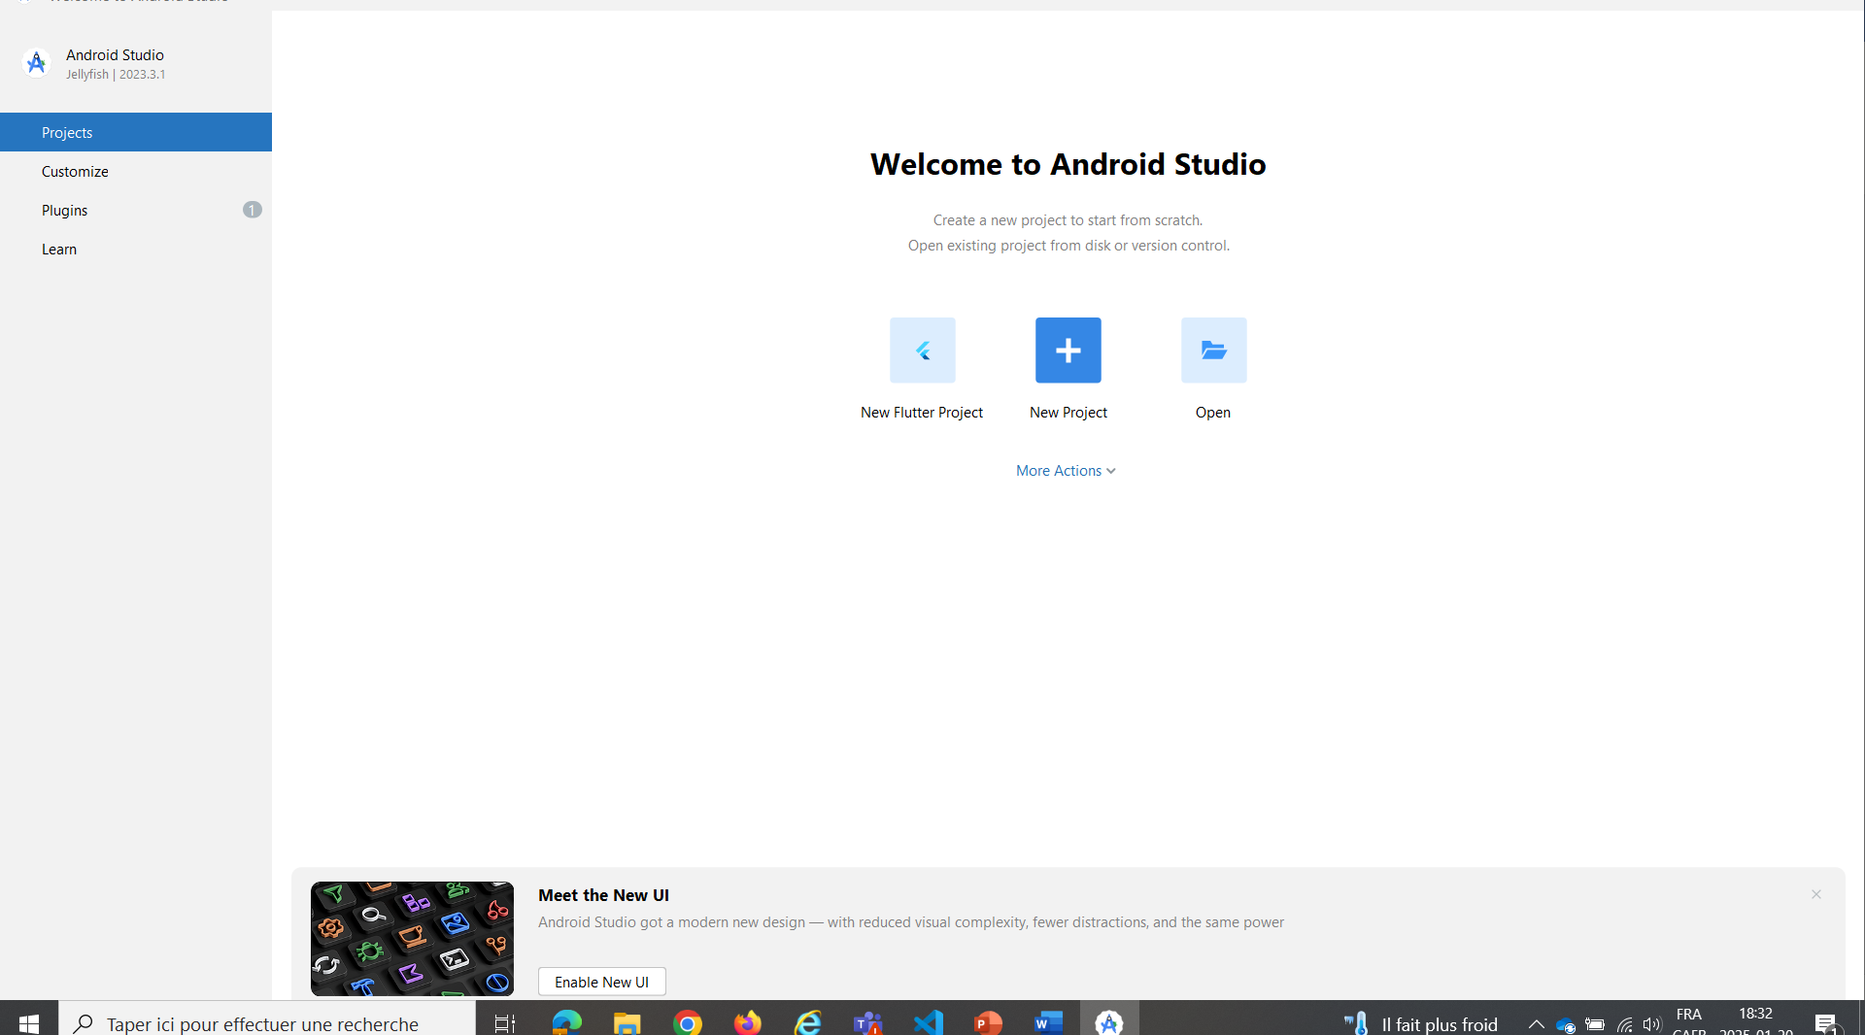

Faire “New Project”

- Qu’est ce qu’une Activité ?

2. Choisissez « Empty Views Activity » et Faites Next
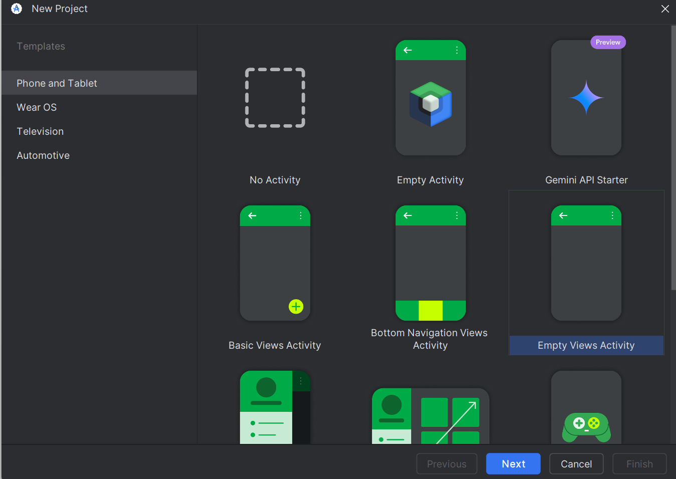

3 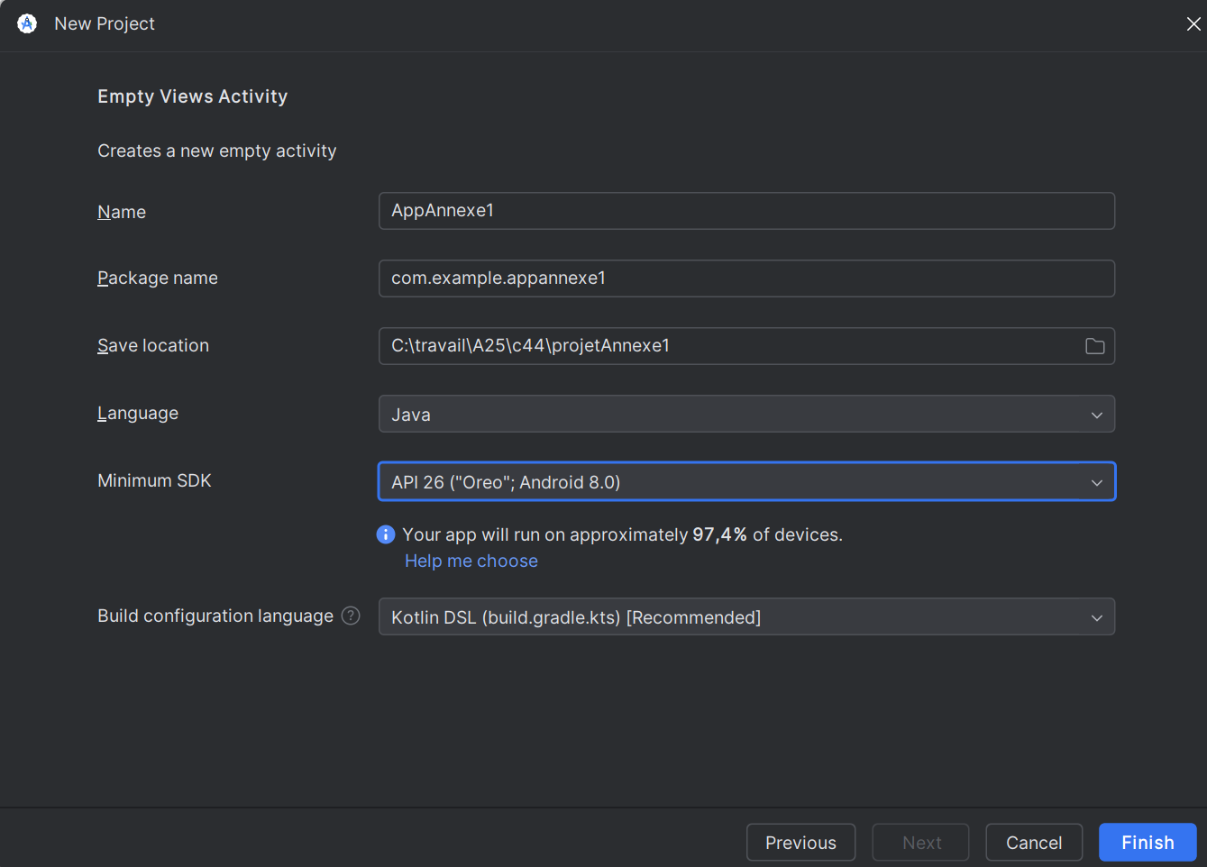
Package : doit avoir au moins 2 parties séparées par un point, nom doit être unique en vue d’une publication ( nom de votre compagnie ) ex: eric.labonte.international.helloworld

Name : Nom du projet représentant l’Application. Ce nom sera utilisé pour nommer l’app sur le téléphone
Minimum API level : On va choisir 26 comme convention locale, même si on le logiciel compilera avec la version plus récente installée ( cette session 35) .
Les API correspondent aux différentes versions d’Android ( bien que numérotées différemment ) :
Nom de la version | No. de la version | No. de l’API correspondante
Jelly Bean | 4.1 – 4.3.1 | 16 – 18
KitKat | 4.4 – 4.4.4 | 19 – 20
Lollipop | 5.0 – 5.1.1 | 21 – 22
Marshmallow | 6.0 – 6.0.1 | 23
Nougat | 7.0 – 7.1.2 | 24 – 25
Oreo | 8.0 – 8.1 | 26 – 27
Pie | 9 | 28
Android 10 / Q / Quince Tart | 10 | 29
Android 11 / R / RedVelvet Cake | 11 | 30
Android 12 / S / Snow Cone | 12 | 31-32
Android 13 / Tiramisu | 13 | 33
Android 14 / Upside Down Cake | 14 | 34
Android 15 / Vanilla Ice Cream | 15 | 35
Android 16 / Baklava | 16 | 36

Intéressant : utiliser son propre téléphone plutôt qu’un émulateur…

- Nous utiliserons l’API 26, lors de la création des projets, vous pouvez utiliser une version plus basse correspondant à votre version d’Android ( vous pouvez la modifiez en cours de route en faisant Menu File Project Structure Modules onglet Default Config Min SDK Version )

- Pour que vous puissiez utiliser votre téléphone, vous devez rendre utilisable le « USB debugging » en ayant accès aux options de développement de votre téléphone Android :
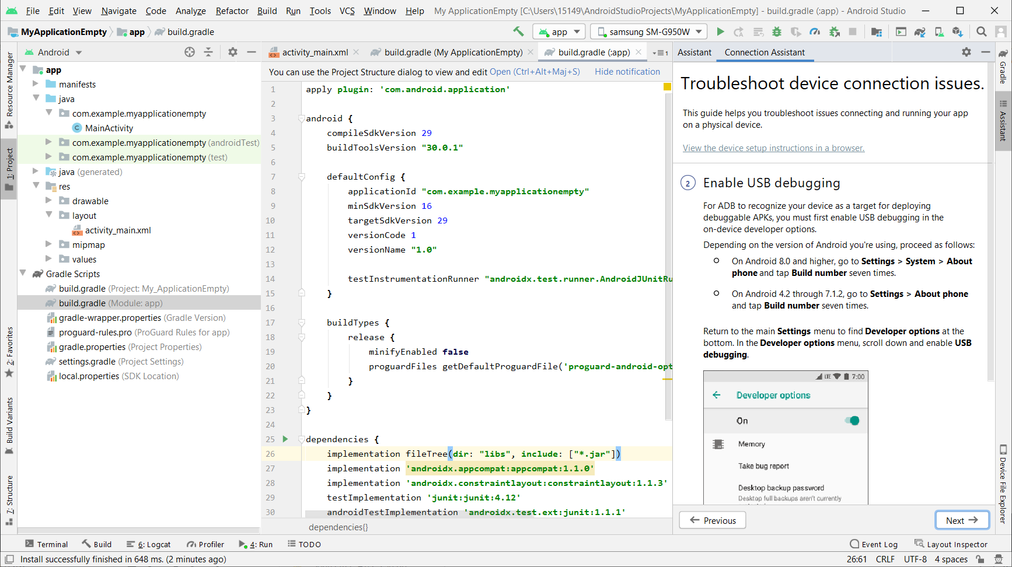

Types de fichiers dans un projet

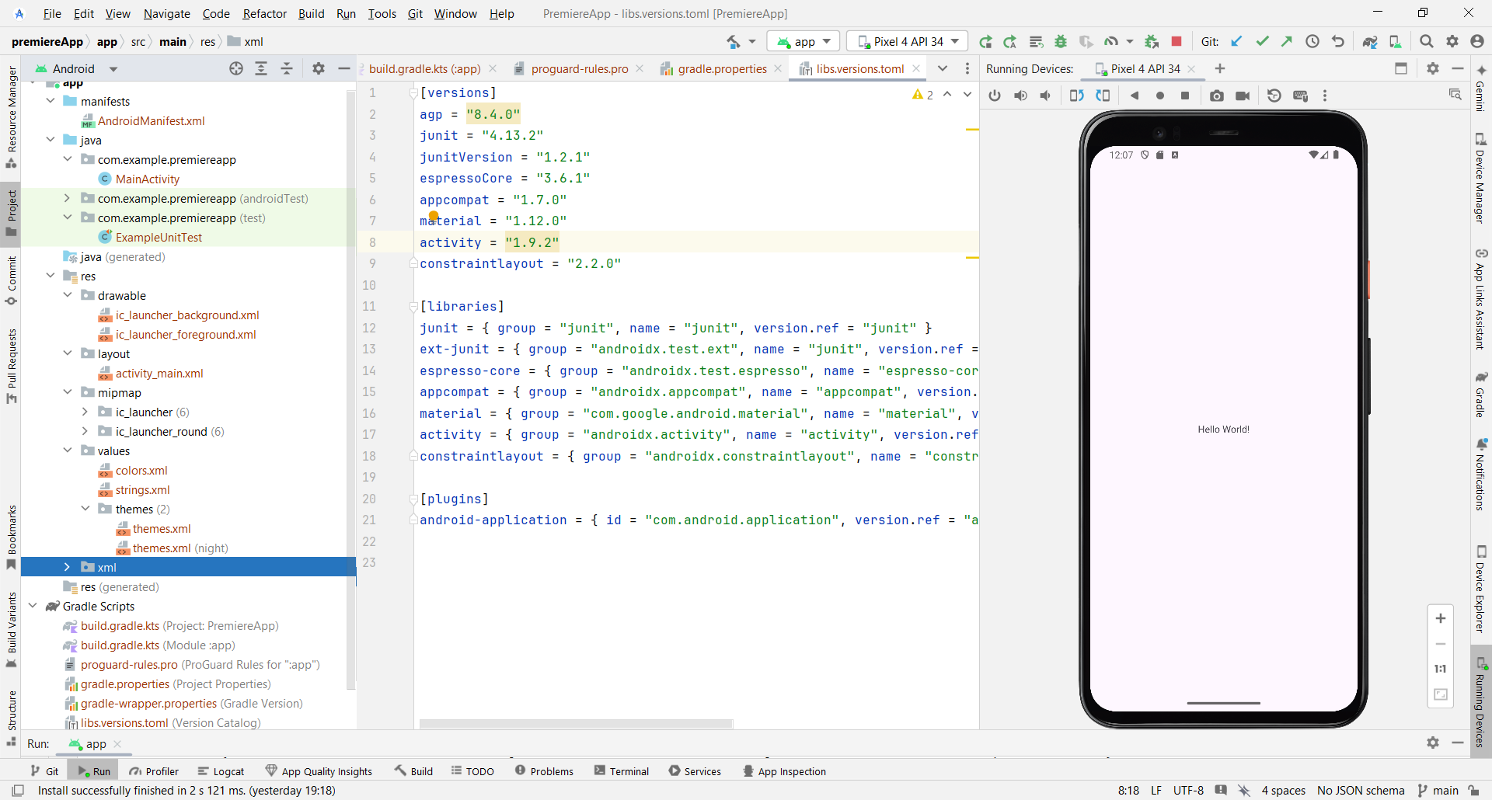

Fichier qui indique l’API utilisé et les libs employées
Classe qui contient la logique de l’app, la méthode onCreate est appelée au démarage

Semblant de CSS pour une app, changer des propriétés qui vont s’appliquer à tout le projet

Ressources textes
Fichier pour représenter les couleurs
Représenter l’icône map dans le menu selon sa densité
Vue de l’activité, fichier de positionnement des composants
On y place les ressources visuelles, selon leur densité
Classe de tests JUnit
Fichier de publication de l’app qui contient le nom de toutes les activités

Exemple 0 : Faire rouler l’app avec HelloWorld

Exemple 1: dessiner une interface utilisateur relative à une application de transaction bancaire.
- Pour dessiner l’interface, on utilise le fichier activity main qui est dans res/layout
- On peut diviser l’Activité en plusieurs sections à l’aide de conteneurs appelés Layouts.
Quel Layout est présent par défaut ? ConstraintLayout
- Les composants ( widgets ) dont on aura besoin :

TextView : texte non-éditable
EditText ( texte ) : 2, texte editable / propriété hint
Switch : interrupteur à 2 valeurs
Button : bouton
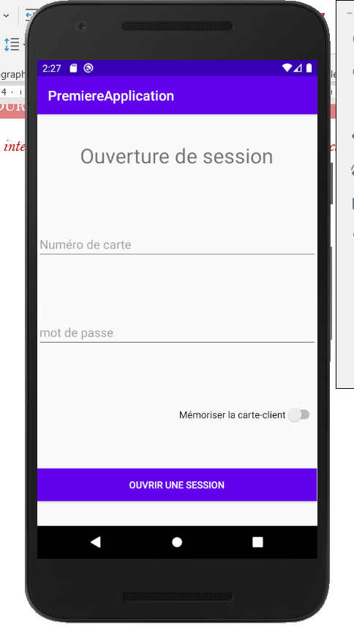
4. Propriétés importantes ( palette à droite ) :
id : identifiant de l’Objet / composant /widget
text : changer le texte sur un composant
background : couleur de fond

Oops…on ne peut pas changer la couleur de fond du bouton avec la propriété background mais avec background_tint car le thème employé par l’application est un thème de type Material on peut également modifier le thème dans le fichier themes.xml ( genre de css )

Pour plus d’infos :
https://material.io/design/color/the-color-system.html#color-usage-and-palettes
https://m2.material.io/design/color/applying-color-to-ui.html#buttons-chips-and-selection-controls

Comment on doit ajouter les composants dans un ConstraintLayout ( on pratique avec le TextView « Ouverture de session » ) :
- La position de chaque widget est déterminée par des contraintes
- Les contraintes d’un widget sont soit par rapport au parent ( objet ConstraintLayout ) ou par rapport aux autres widgets.
- Au minimum, chaque widget doit avoir une contrainte verticale et une contrainte horizontale ( sinon les composantes s’accumuleront dans le coin supérieur gauche, même si ça semble correct dans l’onglet Design )

Faire rouler l’app

En faisant RUN dans l’interface principale d’AndroidStudio, vous devriez voir votre première Application

Pratique :

- Positionnement : au moins deux contraintes

- Centrer : 2 contraintes latérales équivalentes

  - Bias : calibrer l’orientation avec la roulette

- Aligner :

- Guides :

Barrière : https://constraintlayout.com/basics/barriers.html

- Chaînes :

https://constraintlayout.com/basics/create_chains.html#:~:text=Chains%20are%20a%20specific%20kind,that%2C%20as%20we%20shall%20see

- Dimensions des widgets : match_constraint ou wrap_content

On place les autres widgets / composantes et on fait exécuter le programme sur l’émulateur / votre téléphone.

Notes supplémentaires :
Taille du texte : en sp ( scale independant pixel )
Hint : indice sous-jacent pour les champs texte

